Исключение компании из ЕГРЮЛ:
новые формы заявлений

Обращаем внимание на Приказ ФНС России от 22.04.2024 N ЕД-7-14/329@.
Документ находится в ИБ «Российское законодательство (Версия Проф)»/ ИБ «Российское законодательство»/ ИБ «Нормативные документы».

 | ИЗ ДОКУМЕНТА ВЫ УЗНАЕТЕ  ФНС утвердила новую форму заявления об исключении организаций, относящихся к субъектам МСП, из ЕГРЮЛ (форма N Р19001). Также утверждена форма N Р19002. Заявление по ней можно подать, чтобы налоговая не исключила из ЕГРЮЛ субъект МСП, если его учредители (участники) передумали закрывать бизнес в упрощенном порядке. Приказ вступает в силу с 01.12.2024.
 | РЕКОМЕНДУЕМЫЙ ПОИСК В КОНСУЛЬТАНТПЛЮС  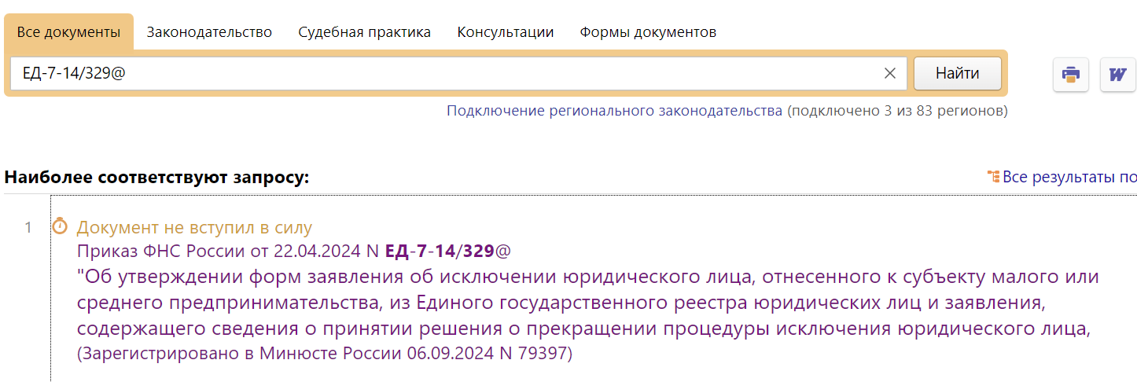
 | ДОПОЛНИТЕЛЬНАЯ ИНФОРМАЦИЯ  Об упрощенном порядке закрытия ООО из числа МСП, читайте в Готовом решении: Каков порядок исключения ООО - субъекта МСП из ЕГРЮЛ по решению участников о прекращении деятельности такого ООО (КонсультантПлюс, 2024).
 | 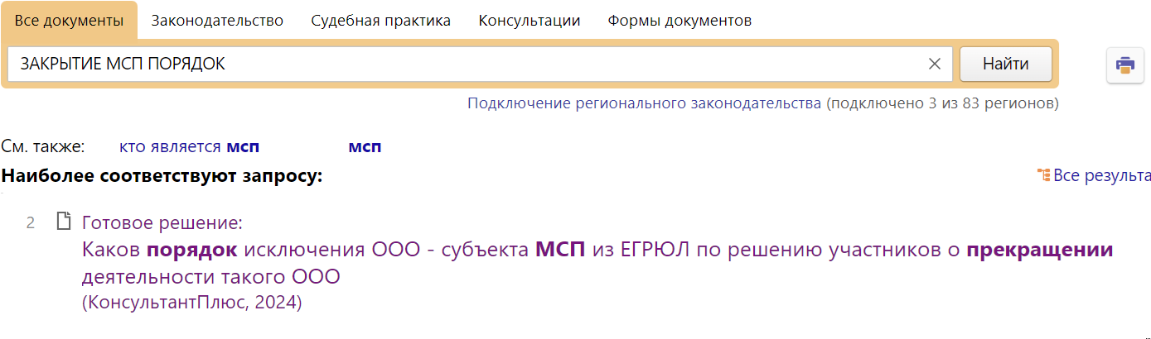
1

